

本科毕业设计[论文]

乡村振兴战略背景下的江苏省姜堰区农产品供应链优化研究

院 系 管理学院
专业班级 管实1801
姓 名 陆叶
学 号 U201816010
指导教师 李昆鹏

2022年 5月 31日

学位论文原创性声明

本人郑重声明：所呈交的论文是本人在导师的指导下独立进行研究所取得的研究成果。除了文中特别加以标注引用的内容外，本论文不包括任何其他个人或集体已经发表或撰写的成果作品。本人完全意识到本声明的法律后果由本人承担。

作者签名： 年 月 日

学位论文版权使用授权书

本学位论文作者完全了解学校有关保障、使用学位论文的规定，同意学校保留并向有关学位论文管理部门或机构送交论文的复印件和电子版，允许论文被查阅和借阅。本人授权省级优秀学士论文评选机构将本学位论文的全部或部分内容编入有关数据进行检索，可以采用影印、缩印或扫描等复制手段保存和汇编本学位论文。
本学位论文属于 1、保密 囗 ，在 年解密后适用本授权书。
2、不保密 囗 。
（请在以上相应方框内打“√”）

作者签名： 年 月 日
导师签名： 年 月 日

摘 要
2021年是脱贫攻坚战的决胜之年，也是开启我国三农工作和乡村发展从“脱贫攻坚”全面转向“乡村振兴”新时代的关键之年。2022年的中央一号文件继续全面推进乡村振兴重点工作。我们应当意识到要将目光聚集于作为百姓生活之本的农业，聚焦于将许许多多城市的众多经营主体串联起来的农产品供应链，寻求在新时代下它的新发展。
本文主要研究乡村振兴战略之下江苏省泰州市姜堰区的农产品供应链优化策略，从姜堰区的实际情况出发研究探讨。首先介绍了姜堰区农产品供应链的现状，然后详细阐述当前农产品供应链存在的组织化程度较低、农产品销售渠道发展滞缓、农产品质量安全难以保障、各主体抵御风险能力差、缺乏高素质的专职化“新农民”人才等问题；最后结合SWOT分析结果和乡村振兴战略总结提出了一些农产品供应链优化建议：第一，构建信任机制下的地区农产品供应链协同；第二，利用“社区支持农业”模式、强化农产品绿色供应链、打造“一村一特”农产品品牌等举措创新农业发展模式、拓宽农产品供应链；第三，通过构建供应链信息化平台、建立质量溯源体系和强化质量监管来构建农产品供应链质量安全体系，强化全过程治理的重要性；第四，加强农产品供应链中的人才队伍建设，“后浪”、“前浪”都要发展培养。这些建议也能够为其他类似的中小型城市在全面推进乡村振兴的大背景下深入提升本地农产品供应链效率提供参考，切实优化供应链，为农业发展提速增效，全面推进乡村振兴。

关键词：农产品；供应链；乡村振兴战略；SWOT分析

Abstract
The year 2021 is a decisive year in the battle against poverty, and a crucial year for China's agriculture, rural areas and rural development to shift from "poverty alleviation" to "rural revitalization". The no. 1 Central Document of 2022 continues to comprehensively advance the priority work of rural revitalization. We should be aware of the need to focus on agriculture as the foundation of people's life, focusing on the supply chain of agricultural products linking many business entities in many cities, seeking its new development in the new era.
This thesis mainly studies the agricultural product supply chain optimization strategy of Jiangyan District, Taizhou City, Jiangsu Province under the rural revitalization strategy, starting from the actual situation of Jiangyan district. Firstly, the present situation of the supply chain of agricultural products in Jiangyan district is introduced, and then the problems existing in the supply chain of agricultural products are elaborated, such as low organizational degree, slow development of agricultural products sales channels, difficult to guarantee the quality and safety of agricultural products, poor ability of resisting risks of each subject, and lack of high-quality full-time "new farmers" talents. Finally, some suggestions on agricultural supply chain optimization are put forward based on SWOT analysis results and rural revitalization strategy summary: first, to build regional agricultural supply chain coordination under the trust mechanism; Second, use the "community supported agriculture" model, strengthen the green supply chain of agricultural products, build "one village, one special" brand of agricultural products and other measures to innovate the agricultural development model, expand the supply chain of agricultural products; Third, through the construction of supply chain information platform, the establishment of quality traceability system and strengthening quality supervision to build agricultural supply chain quality safety system, strengthen the importance of the whole process governance; Fourthly, strengthen the talent team construction in the supply chain of agricultural products, "after wave" and "before wave" should be developed and cultivated. These suggestions can also provide reference for other similar small and medium-sized cities to further improve the efficiency of local agricultural supply chain in the context of comprehensive rural revitalization, effectively optimize the supply chain, accelerate agricultural development and improve efficiency, and comprehensively promote rural revitalization..

Key Words：Agricultural products; Supply Chain; Rural Revitalization Strategy; SWOT analysis

目 录
摘 要 I
Abstract II
1 绪论 1
1.1 研究背景 1
1.2 研究目的及意义 2
1.3 研究方法与主要内容 2
2 文献综述 4
2.1 农产品供应链研究 4
2.2 农产品物流研究 6
2.3 乡村振兴战略研究 7
3 姜堰区农产品供应链现状与问题分析 10
3.1 姜堰区农产品供应链发展及现状描述 10
3.2 问卷设计与调查 14
3.3 结果分析 14
4 姜堰区农产品供应链优化方案 21
4.1 姜堰区农产品供应链发展的SWOT分析 21
4.2 姜堰区农产品供应链优化方案 24
结束语 32
致谢 33
参考文献 34
附录 37
泰州市姜堰区农产品供应链状况调查问卷 37

1 绪论
1.1 研究背景
中国是农业大国，用世界上7%的土地养活了22%的人口，实现了从“吃得饱”迈向“吃得好”的发展，这不仅得益于我们辛勤劳作的农户、愈发成熟稳定的农业种植技术，更得益于政府制定的各项针对农业农产品发展的政策支持。不仅中央一号文件多年持续聚焦三农问题，近年来也陆续出台了一系列相关扶持政策，各级地方政府更是因地制宜不断完善健全已有体系。农产品供应链作为连接第一、二、三产业的链条，一直以来也是政府关注关心的焦点。据中物联农产品供应链分会不完全统计，2020年国家层面出台的农产品相关政策、规划超过90项；2021年是十四五的开局之年，我国出台农产品相关重要国家政策共34条，国家部委从农产品各领域维度指导部署推动农产品产业链健康发展，发布农产品相关标准（国标/行标/团标/企标）多达400条，助推农产品供应链向高质量发展迈进。
疫情期间，在全世界，甚至包括发达国家的物流都普遍受到巨大影响的情况下，中国农业农村的物流水平呈现世界这边独好的现象，这彰显了我国特有的制度政策优势下农产品供应链的稳健发展。去年五月，财政部和商务部联合推出了一项新的政策，决定要进一步完善农产品供应链，建立起更加紧密的农商联系和产销衔接的网络。《中共中央国务院关于全面推进乡村振兴加快农业农村现代化的意见》的发布，标志着国家三农工作从“脱贫攻坚”到“乡村振兴”的新时代转变。 “民族要复兴，乡村必振兴”，乡村振兴无疑是我国迈入新发展阶段后的重要使命和任务。
众所周知，我国农业主要以小农经济为主，农产品供应常年有着“产地分散、消费多元”的特点，在疫情常态化和“双循环”格局下，农产品市场急需做好转型升级，农产品供应链上的各方主体急需共同发力助推其更好更快发展。发展农业是助力乡村振兴战略的重要支撑，农产品供应链在整个农业经济发展中的地位愈发重要，农产品供应链优化已经成为我国农业高质量发展的重中之重。因此，在乡村振兴战略背景下，研究优化农产品供应链的方法路径有着丰富的应用场景，有助于打通农产品流通的“大动脉”并推动乡村振兴战略落地。我们要走具有中国特色的乡村振兴之路，让农业高质量发展，让百姓生活更加殷实幸福。
1.2 研究目的及意义
自全面推进乡村振兴战略以来，各项政策支持使得农业农村发展迈入新跑道，经济效益和社会效益显著，新型农业经营主体的涌现也体现了农产品供应链各环节主体的主观能动性不断增强。因此，要助力农产品供应链高效发展，并为各环节主体的发展注入新动能，就需要寻求在新的时代背景下的农产品供应链优化策略。本文通过对江苏省泰州市姜堰区的农产品供应链的发展现况进行研究分析，并结合相关文献研究结果和乡村振兴战略中的相关政策，优化现有的农产品供应链，解决农产品供应链组织化程度较低、信息化建设缓慢、各主体间信息不对称、农产品质量安全难以保障、各主体抵御风险能力差、缺乏高素质的专职化“新农民”人才等问题。兼顾农产品供应链各环节的运营效率和经营主体的实际需求，最终实现农产品供应链的有效优化。
随着我国各领域经济发展目标转向高质量发展，以及后疫情时代的应对需求，农产品供应链的水平也面临着越来越高的要求。本文梳理研究当下农产品供应链运行中各个环节存在的堵点，并且通过资料检索、问卷调查以及线上调研的方式分析泰州市姜堰区农产品供应链现状，提出在乡村振兴战略背景下完善和优化农产品供应链的措施，结论具有时代先进性，能够减少生产成本与物流成本，提升农产品质量产量，以线上线下一体化等方式降低农产品销售成本，增加农户收益，能够为农业经营者和政府等各方主体的具体决策提供现实、客观和公正的信息，具有很强的现实意义。并且，在以往关于优化农产品供应链的研究中，大多数学者是从单一角度或借助工具为农产品供应链运作模式的发展提出了优化意见，没有从时代背景下为完整的地区农产品供应链进行整合优化。农业作为我国国民经济建设和发展的基础产业，其受国家大政方针的影响引导较大，研究乡村振兴战略指引下农产品供应链的新发展与优化很有必要。本文基于供应链管理理论，充实了在新时代背景下对农产品供应链优化问题的研究，具有一定的理论意义。
1.3 研究方法与主要内容
在此文中采取的是文献研究法、问卷调查法和线上调研法相结合的方式，将理论与实际相结合进行研究分析。通过知网、政府网站等平台查阅搜集了大量涉及农产品供应链、农产品物流、乡村振兴战略等各方面的论文、专著、政策文件等，全面了解了关于农产品供应链优化在当前的学术研究状况和水平，发现其中可供完善的不足之处。考虑到当前的疫情影响，采用的是线上问卷调查的方式来对泰州市姜堰区的农产品供应链发展现状进行调查研究，以这样的方式从中获取同时具备准确性和有效性的数据。另外，为了得到对泰州市姜堰区的农产品供应链状况更加具象、直观的结果，对该地部分农户进行线上采访调研，从而为解决如何优化当地农产品供应链这一问题提供思路。
论文结构如下展开（如图1-1所示）：
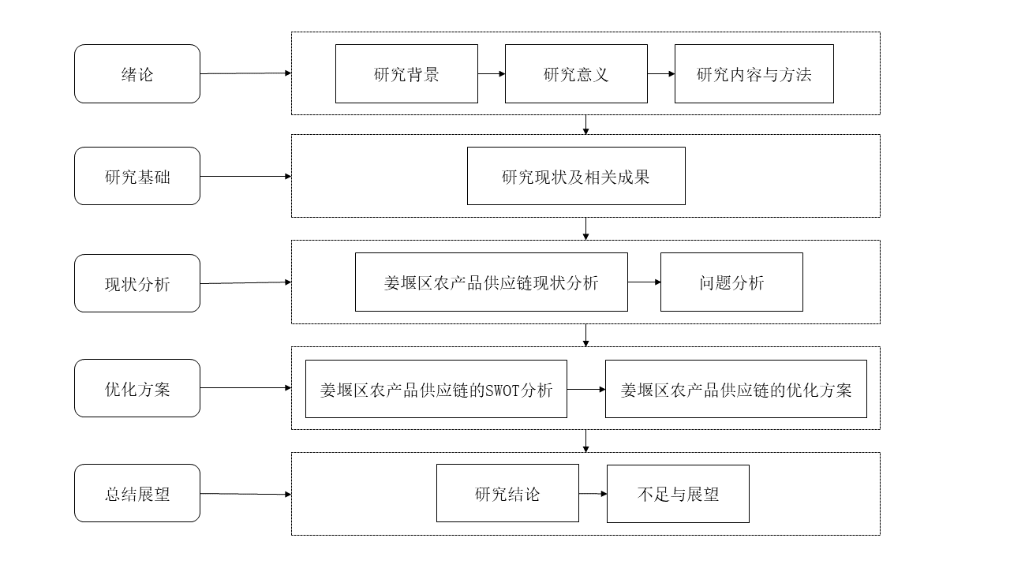
图1-1 论文结构框架

2 文献综述
农产品供应链是以农产品为商品类型，将农民、批发商、企业、物流、零售商和消费者呈链式连接的供应链模式。农产品是自然再生产产品，具有地域性、季节性和波动性。随着时代进步、消费者的需求提高，农产品送到消费者手中时应当保持其新鲜度与完整性，因此对农产品供应链各环节都提出了越来越高的要求，有关农产品供应链的研究热度也愈发高涨，成为了供应链领域的热点问题。本文通过知网查询文献的方式搜集了经典的或近年来的关于农产品供应链、农产品物流、乡村振兴战略的文献资料，并对其进行明确分类，为之后确定本文的研究方向和重点奠定基础。
2.1 农产品供应链研究
国外对农产品供应链的研究早于国内，最早可追溯至上世纪九十年代，并且在早期国外学者对农产品供应链的研究重心在于定性分析上。Bernardi等（2007）将农产品供应链划分为两大类，一个是生鲜农产品供应链，侧重于从采摘到分销的全环节；另一个是农产品供应链，只侧重于后端的处理程度。Giménez和Ventura（2003）在发表的《西班牙食品杂货行业的供应链管理竞争优势》中将农产品供应链定义为从购买农产品的消费者开始，通过生产、加工和零售、分销等环节让农产品生产者和消费者之间建立起一定的联系。Mighell和Jones（1963）首次提出“现代农业纵向协调整合”这一概念，并且认为原料采购、生产、农副产品加工、仓储、配送、分销等一系列经济活动组成的农业创新组织可以实现农业经济的革命性进步。Barkema（1993）在Mighell等人研究的理论基础上进行延伸，从消费者需求变化的角度出发，证实了食品行业的横向合作与消费者将食品供应链倒回生产端的能力的提升之间的关系，结果表明资源整合和合作的加强很大程度上可以帮助企业有效缓解由于消费者需求变化带来的市场风险。
随着供应链理论的发展与传播，更多学者逐渐认识到通过优化改善农产品供应链能够在减少物流成本的同时保证农产品的质量可靠。Chen等（1999）提出要想通过农产品供应链来提高消费者满意度，就需要不断地有效改善链上每个环节的关系。Jean-Marie等（2005）对农产品供应链的相关问题进行研究，着重对其中供应商和零售商的合同风险等方面进行了分析研究。Marsden（2012）表示可以根据农产品的特性来选择合适的供应链，并对其进行适当的物流安排。Kramer（2005）在研究农产品供应链的过程中，其选用的研究对象是生鲜农产品细化下的蔬菜，使用的研究方法是实验仿真，通过量化分析蔬菜在加工流转过程中的风险问题得出结论并解决。Latha（2010）研究了印度海产品供应链的现状，提出了通过标签化、品牌化、高效包装等方式发展供应链，论述了恰当的培训、技术指导、补贴和健全的基础设施有助于降低生产成本，增加农民在国内和国际市场上的收益和竞争力。Oguoma等（2011）评估了中间商在农产品供应链中的作用及对农产品安全的内在影响。Stanimirova等（2017）阐述分析了保加利亚农产品供应链的发展过程和“短链”的特点，并且基于2014-2020年欧洲农村发展农业基金（EAFRD）的政策支持以及针对当地农民的调研分析强调了短供应链的重要作用，这才是实现保加利亚农产品营销创新和为众多小农场主与青年农民提供发展机会的关键。Cristhian等（2018）通过提出一个考虑农产品易腐性的农产品供应链库存管理模型来探讨农产品供应链框架下的库存管理问题，一定程度上有效避免了由于库存不足或库存过剩产生的成本，提高小型农业生产者的供应链效率和竞争力。Islam等（2019）论述了作为农业国家的典型代表的孟加拉国通过协调优化农民-买家农产品系统，实现了满足竞争激烈的市场中的消费者需求，并且能够最大化农民和农业企业等各方的利润，为其他农业国家的农产品供应链发展提供了参考依据。
国内当前在农产品供应链优化方面的研究相较于国外起步较晚，在该领域的相关研究尚未形成系统化，但也有一定的研究成果。丁华（2004）最早通过对我国农产品物流的各个环节进行梳理，并从物流成本、物流技术、物流投入、物流信息服务和市场主体发展水平等方面对农产品物流企业供应链管理的制约影响进行了剖析，提出了要通过先进的物流供应链管理方式多渠道措施提高我国农产品物流企业的供应链管理水平。刘妮娜和米传民（2009）通过比较分析法发现了我国农业发展落后于国外发达国家的现实原因，即发展模式的落后和配套基础设施建设的滞后等问题。并且在研究农产品电子商务发展模式的过程中，将生鲜品作为研究对象，为农产品供应链的优化思路提供了新方向。黄桂红等（2008）的实证研究主要围绕赣南脐橙产业，研究结论总结了农产品供应链整合发展的规律，为小型农企特别是一般农户走出内部规模不经济的困境提供了参考。肖亮（2011）从我国实际出发，对农产品的绿色供应链物流进行了深入的探讨，提出应从农产品流通信息体系、农产品物流体系、农产品标准化、政策扶持和供应链组织模式的优化等五个方面促进绿色流通模式的运行。随着“互联网+”快速发展，王玲（2021）阐述电商发展和生鲜农产品供应链优化的相关性，提出电商赋能下生鲜农产品供应链在运营过程中还存在着种种问题，想要处理好，必须要懂得平衡供应链上各主体之间的关系，在此基础之上找到具体实际的优化解决办法。宗平（2021）梳理和分析当前农产品供应链的典型问题，并从供应链的角度加以详细分析，提出了设立农产品期货交易机制、打造特色农产品供应链、建立农产品直供渠道、整合农产品供应链等对策，以实现农产品供应链多方参与者的共赢。
2.2 农产品物流研究
农产品物流的概念最早由Growell（1901）提出，他从不同方面提出并阐述了农产品配送成本的直接影响因素和原因，这也为农产品物流理论的确立奠定了基础。Geoffrey和Shepheld（1942）对农产品的物流模式进行了分析，将其分为两种：一是从地方一级到中央级批发市场，二是从中央级到期货交易所的逐步过渡。Albert等（2008）在报童模型的基础上完成了对生鲜农产品供应链的构建分析，特别是针对消费者需求不稳定的情况展开深入研究，研究结果表明物流服务水平很大程度上会对供应链造成不可磨灭的影响，若在对供应链进行协调管理时忽略了消费者对物流服务的满意度则会让生鲜农产品供应链产生巨大的损失。
与国外相比，国内关于现代农产品物流方面的研究尚处于起步阶段。许多国内学者通过对国外农产品物流发展的研究，为我国农产品物流的优化提供可行的建议。黄勇等（2007）将国外农产品物流分为三类：东亚模式、西欧模式和北美模式，且从代表国家和主导市场等方面介绍其含义。王中军（2007）认为，发达国家农产品物流的优势表现在农产品物流组织、加工技术、人才素质、信息技术的广泛应用和政府政策支持等方面。
大多数国内学者认为，有效的农产品物流管理体系在中国还没有建立起来。吕健（2009）提出，当前农产品物流发展存在着以下几个主要问题：①农业基础设施不健全；②技术、装备不完善；③产业链不健全；④缺乏完善的物流信息体系；⑤有关的政策和措施还不健全。张京卫和张兆同（2007）则是从我国当前农产品物流发展现况出发进行分析，他们认为在农产品流通方面的关键问题在于信息共享和物流服务效率。杨春（2010）认为物流服务提供商本身所能提供的保险努力能够使生鲜农产品供应链的物流成本得到更大幅度的降低，在收益共享和成本分担的基础上设计管理策略，为供应链各节点企业拓展利润空间提供了思路。高振娟（2010）对济南市张下镇万木杏园进行了实地考察，分析了当地现有的物流运营方式，认为农产品的增值已成为发展的必然趋势，而合理的物流方式可以有效地提高新鲜农产品的附加值。
随着信息技术的运用范围不断扩大，邱献虹（2021）结合农产品物流实践，分析对比批发市场主导模式和合作超市主导模式下的农产品物流供应链发展现状以及需要疏通的问题，建议农产品物流供应链的发展顺应 “互联网+”大潮，通过加大对农户的信息技术培训力度、利用网络技术优势建设专用的信息系统等方式为农产品物流供应链的发展增添新动力。施海霞（2010）在对黑龙江省农产品物流运作模式进行了科学有效的调研分析之后，提出以“六流”协同思想为指导，在建立农业合作组织的基础上，形成以区域配送中心为核心，以农产品物流园区为运营载体，以第三方和第四方物流企业为支撑的新型农产品物流模式，如图2-1所示。
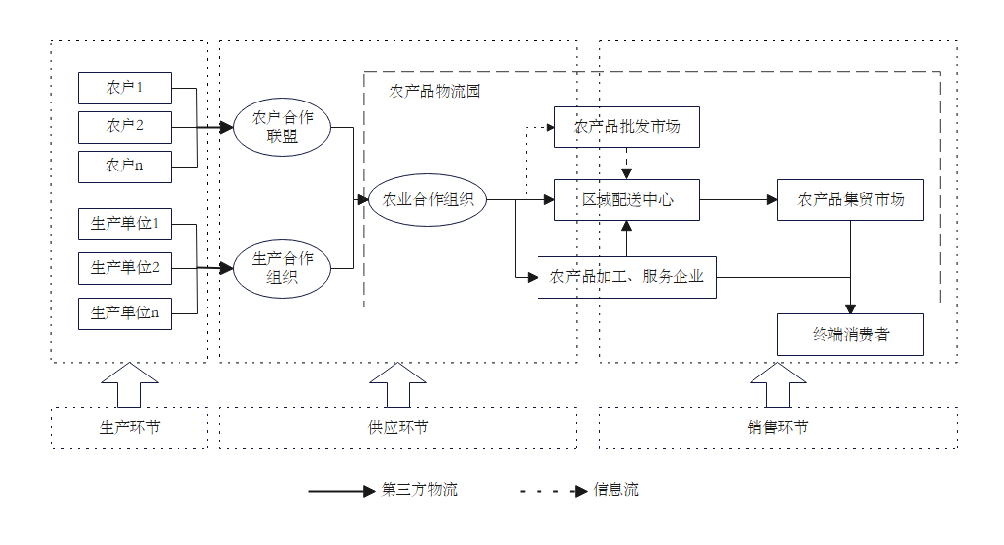
图2-1 协同型农产品物流模式
2.3 乡村振兴战略研究
在十四五开局之际，国家的脱贫攻坚取得了巨大的胜利，“三农”工作的重点也转向了全面推进乡村振兴。全面推进乡村振兴工作对巩固脱贫攻坚成果、实现中华民族伟大复兴具有重大战略意义。但其实早在2017年9月，党的十九大全国政府经济工作会议报告中就明确正式提出乡村振兴这一伟大发展战略。此后，中央一号文件每年都会着重指出，在我国农业和农村现代化建设中，全面推进乡村振兴的战略发挥着独一无二的重要作用，为工作的具体实施做好总体部署，刺激农村蕴藏的巨大潜力。而农产品供应链的完善和优化在乡村振兴中也扮演着十分重要的角色，所以现阶段国内众多专家学者在此大背景下研究农产品供应链相关的优化路径，寻求具有中国特色的“三农”发展机遇。黎红梅等（2021）指出根据《乡村振兴战略规划（2018-2022）》中提出的加快构建农村物流基础设施骨干网络的要求，可以明确高效的农村物流体系是全面推进乡村振兴战略实现的基础和助推农村融入双循环新发展格局的强大动力。但斌、吴胜男和王磊（2021）的实证研究主要围绕生鲜农产品供应链中的农消对接模式，通过多案例研究分析发现若生鲜农产品生产端从消费者需求出发选择适配的农消对接路径，则能够有效促进我国生鲜农产品供应链产销对接的发展。中国蔬菜流通协会会长戴中久（2021）强调在提升农产品供应链现代化水平的同时，也千万不能忘记严格贯彻落实农产品安全监督体系。
乡村振兴是战略是我国结合实际国情提出的战略规划，所以在世界其他国家并没有明确的关于乡村振兴战略的定义和研究。但许多比我国更早迈入城市化进程的发达国家也针对本国的乡村衰败问题提出了许多建议措施，值得思考借鉴。
上世纪七十年代，韩国政府发起了倡导“脱贫、自立、实现现代化”的建设新农村运动，韩国农业经济学家朴振焕（2005）在著作《韩国新村运动：20世纪70年代韩国农村现代化之路》中详细客观地介绍了韩国新村运动的方方面面，在他看来韩国自从六十年代现代化起步后，在城市化和城市工业化的影响下产生了许多社会问题，其中的关键问题就是城乡贫富差距扩大，严重影响社会分配公平。而新村运动从宏观出发通过自上而下的改革，在短时间内进一步增加了农民的收入，提高农民的生活水平。Todaro（1969）对政府在调控城乡居民收入差距上的作用提出了不同的观点，他认为通过美国强势的政府宏观调控政策很难有效调整这种收入差距，想要妥善解决，必须懂得平衡农村环境保护和重新规划发展农村经济发展体系之间的关系，在此基础之上找到符合实际需求的解决措施。
综合以上国内外的研究成果，可以看到许多学者从不同角度、用不同的理论方法展开对农产品供应链、农产品物流的优化研究，但缺乏在新时代背景下同时结合国家大政方针和地域实际情况对农产品供应链优化问题开展的研究。基于此，本文一方面通过梳理研究当下农产品供应链运行中各个环节存在的堵点发现问题，另一方面通过问卷收集和线上调研分析研究总结泰州市姜堰区农产品供应链现状，结合地域特色提出乡村振兴战略背景下完善和优化农产品供应链的具体措施，为类似的中小型城市开展农产品供应链的相关优化行动提供参考依据。

3 姜堰区农产品供应链现状与问题分析
脱贫攻坚战的全面胜利昭示着我们两个百年奋斗目标的阶段性胜利，但同时我们应该意识到这也意味着我国迈入了全面推进乡村振兴、实现农业农村现代化的新征程，我们更应当将目光聚集于作为百姓生活之本的农业，聚焦于将许许多多城市的众多经营主体串联起来的农产品供应链，寻求在新时代下它的新发展。本文就乡村振兴背景下姜堰区农产品供应链发展现状、存在问题开展研究，并提出相关优化建议，也将有助于为其他类似的中小型城市农产品供应链相关经营主体及政府的建设工作提供发展思路。
3.1 姜堰区农产品供应链发展及现状描述
泰州市姜堰区素有“鱼米之乡”之称，位于江苏省中部——沿江经济带的咽喉位置，地跨长江三角洲和里下河平原，总面积约927.52平方公里。在2021年度江苏省推进乡村振兴战略实际考核中，姜堰区位列县（市、涉农区）综合排名第一位次，再次体现出在乡村振兴中持续提供“姜堰方案”的必要性。一直以来，农业都是姜堰国民经济中的关键性、基础性产业。
1）经济基础
近年来，姜堰区持续推进“一高两强三突出”部署，确保乡村振兴战略稳步实施，区域经济发展平稳。从产值来看（如表3-1所示），除因新冠疫情影响的2020年外，2010年至今姜堰区第一产业产值每年都在稳定增长，且增速较为稳定，平稳的农业体系发展为农产品供应链优化的稳健推行奠定了基础。从农村居民人均可支配收入来看，横向比较，2020年全国为，姜堰区的农村居民人均可支配收入为24243.4元，是全国水平17131元的1.4倍；纵向比较，2010年以来的农村居民人均可支配收入增速可观，到2020年已增长至近三倍（如图3-1所示），农民手中有钱有保障，才会有农产品供应链各环节规模的扩大，也正是由于经济收入不断增长，农民们才有足够的信心和底气来继续发展、优化农业。
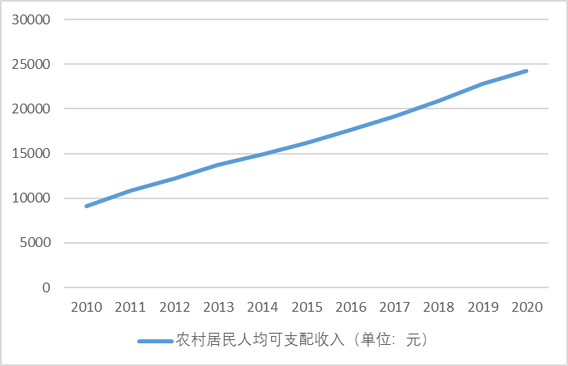
图3-1 姜堰区农村居民人均可支配收入增长趋势
表3-1 姜堰区农业相关指标
年份 | 第一产业产值（单位：亿元） | 可比增长 | 农村居民人均可支配收入（单位：元） | 可比增长
2010 | 24.91 | 4.60% | 9131 | 14.10%
2011 | 28.89 | 4.60% | 10802 | 18.30%
2012 | 31.68 | 4.50% | 12228 | 13.20%
2013 | 34.12 | 3.20% | 13695 | 12%
2014 | 35.16 | 3.50% | 14887 | 11%
2015 | 36.6 | 3.50% | 16182 | 8.70%
2016 | 40.1 | 1.40% | 17599 | 8.80%
2017 | 44.27 | 2.80% | 19208 | 9.10%
2018 | 47.47 | 2.60% | 20911 | 8.90%
2019 | 49.21 | 2.20% | 22785 | 9.00%
2020 | 47.46 | 3.00% | 24243.4 | 6.40%
2）发展基础
农业生产总体稳定。2021年全年粮食播种面积为62.84千公顷，粮食产量46.33万吨，区集体土地总面积约 7.74 万公顷，其中农用地面积约 5.78 万公顷，占比74.68%，具有开展农产品供应链供给端优化的硬性条件。农作物主产水稻、三麦等，特色经济作物有香丝瓜、食用菌等，“溱湖簖蟹”获国家农产品地理标志登记证书，成为姜堰对外的一张闪闪发光的“名片”。
现代农业形势良好。全区高标准农田面积55.3万亩，较上年增长9.27%，新增设施农业面积653.33公顷，完成养殖池塘生态化改造2196亩。建成稻麦绿色高质创建千亩示范方26个，创成省特色优势种苗中心11家，新增省级农业龙头企业1家，新开工省级农业农村重大项目24个，“姜堰大米”入选江苏省农业品牌目录。2013年起集中打造农产品深加工区，大力发展稻米、畜禽、果蔬深加工等项目，现有6万多平方米标准厂房，未来农产品供应链的可持续发展值得期待。
消费市场活跃。2021年全区社会消费品零售总额191.41亿元，比上年增长18.6%。2021年全区居民人均可支配收入42628元，增长10.5%。居民人均消费性支出26502元，增长21.4%。近年来，随着电商销售渠道在农户和农企中不断普及，全区在淘宝等电商平台开设各类网店的涉农企业、合作社、种养大户、家庭农场有200 多家，2020年通过线上形式达成的农产品销售额为3.05亿元，其中“溱湖簖蟹”、“姜堰大米”等名优农产品品牌入驻各大网络平台。
交通物流设施完备。姜堰区综合交通网（公铁水，不含管道）总规模达2424.88公里，其中，公路网密度为2.11公里/平方公里，高于省市平均水平。路网覆盖广度和深度显著提高，基本实现至周边城市高速通达，区到镇、镇到镇之间快速联系。伴随着乡村振兴战略的实施，农村物流基础设施、 越来越完善，在硬件基础上为农产品供应链的发展提供了必要条件。现有A级以上物流企业122家，内河港水运集装箱业务和铁路物流园项目稳步推进，物流产业呈现集聚发展，逐步展现规模化优势。城乡配送体系的不断完善也为农产品物流发展增添了强劲动力。一年内建成1个区级农村电商公共服务中心、1个区级农村电商物流配送中心、55个村级电商服务站点，逐步打通农村物流最后一公里。
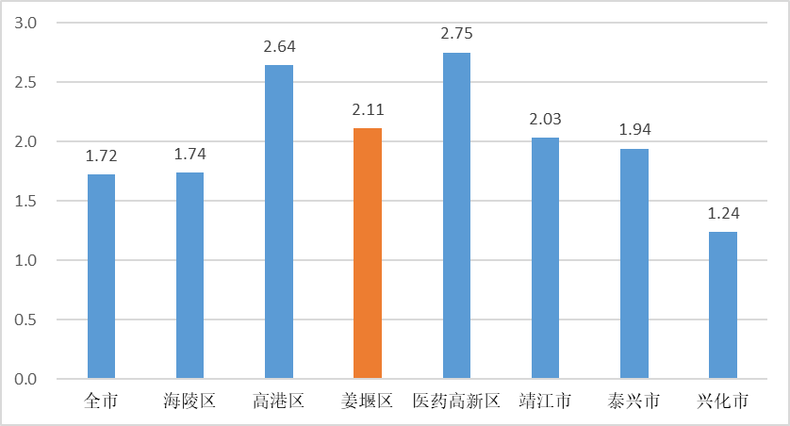
图3-2 2020年泰州市各县市区公路面积密度
3）政策环境
姜堰区政府和各部门在市政府领导下不断推进助农政策（如表3-2所示），进一步在巩固脱贫攻坚的成果的基础上开展各项助农措施。
通过上述政策可以发现，市区政府及相关部门竭力支持本地农产品供应链发展，扶持农业产业发展，力图用政策优势来提升农业发展质量，引导其长期的健康发展，落实乡村振兴战略。也正是得益于这些政策的提出，姜堰区农业、农产品供应链未来的发展有着不竭的动力。在农业产业化发展的过程中，在如今国际、疫情形势严峻的情况下，更要在乡村振兴战略下结合当地实情、特色，实施农产品供应链的延链、补链、壮链、优链战略。
表3-2泰州市农产品供应链发展相关政策表
出台时间 | 出台单位 | 政策名称
2018年 | 姜堰区政府 | 《关于印发2018年全区农产品质量安全监管工作方案的通知》
2018年 | 泰州市政府 | 《商务领域安全生产大检查大排查大整治工作方案》
2018年 | 姜堰区政府 | 《关于下达粮食生产功能区和重要农产品生产保护区划定任务的通知》
2018年 | 泰州市政府 | 《关于大力发展粮食产业经济加快建设粮食产业强市的通知》
2019年 | 农业农村局 | 《关于开展农产品质量安全专项整治工作的通知》
2020年 | 农业农村局 | 《关于培大育强农业产业化龙头企业的通知》
2020年 | 泰州市政府 | 《2020年全市农产品质量安全专项整改方案》
2020年 | 泰州市政府 | 《关于促进泰州市区电子商务高质量发展若干政策》
2021年 | 天目山街道办事处 | 《关于调整农产品质量安全监管人员的通知》
2021年 | 泰州市政府 | 《市政府关于印发泰州市“十四五”农业农村现代化发展规划的通知》
2021年 | 泰州市政府 | 《关于印发泰州市推动邮政业高质量发展实施意见的通知》
2022年 | 农业农村局 | 《主要农产品应急保供预案》
2022年 | 姜堰区政府 | 《泰州市姜堰区“十四五”农业农村现代化发展规划》
3.2问卷设计与调查
基于文献与网络资料，为了更加客观地了解姜堰区农产品供应链的发展状况以及各主体的实际问题和想法，本文选择通过发放线上问卷的方式面向姜堰区的一般农户、家庭农场主、农产品物流企业、加工企业、服务企业等主体搜集信息，得到准确、有效的一手数据，为之后的分析研究奠定事实基础。
1）问卷设置
问卷中的问题都是在前期查阅文献、网络资料的基础上，为了后期提出有针对性、现实意义的农产品供应链优化策略而进行设计的。并且考虑到大多数从事农业活动的调查对象年龄分布在35~65岁之间，会使用微信，但学历水平较低，所以问卷的问题设置大多是封闭型的单选或多选题，节省调查对象的填写时间，也确保问卷调查结果可信度较高，方便后续进行统计和处理。
问卷共11题，包括3个部分：第一部分为了解调查对象的性别、身份信息；第二部分为了解调查对象在实际生产经营过程中感知到的农产品供应链的问题，以及通过设置开放型问题，让受访者手动填写实际生产经营中遇到的有关农产品供应链问题的原因，了解农产品供应链实际运转过程中的堵点及根源所在；第三部分为了解调查对象对部分优化措施的评价与改善建议，以及对未来政策导向的期望。通过设置效果打分题，让具体的优化措施在实际生产、加工、流通和销售环节中的效果得到直观的展现，方便后续的优化策略研究不会偏离农产品供应链各主体的实际感受和需求。
2）调查范围与对象
通过“问卷星”平台形成、发布问卷调查，在该区农业产业交流微信群中进行宣传发放，问卷面向姜堰区的一般农户、家庭农场主、农产品物流企业、加工企业、服务企业等涉及农产品供应链的主体，共收回51份有效问卷。
3.3结果分析
1）农产品供应链组织化程度相对滞后，抵御风险能力不足
2020年，姜堰区种粮经营主体566户，家庭农场总数2251户，市级以上农业龙头企业32家（如图3-3所示）。在调查对象中（如图3-4所示），姜堰区的农业经营主体大都是家庭农场，平均种植规模较广，而市场上有需求的农产品种类繁多，就会导致在农产品供应链的生产端存在着组织化程度较低的问题；即使家庭农场具有一定的规模性，但是随着城镇化、现代化的发展，家庭分散经营的弊端越来越明显，一定程度上限制了农业的高质量发展。并且由于农产品渠道主体中批发商规模较小，农业龙头企业数量较少，缺乏能够承担农产品供应链中核心业务的核心企业，合作组织相对来讲发育也不完善，因此导致了当地缺少大型的核心农产品经销集团，流通渠道的组织化程度低。
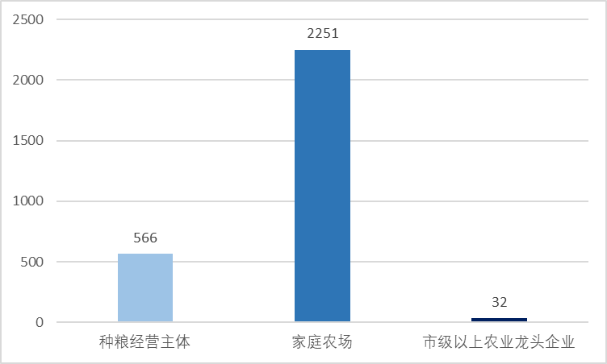
图3-3 姜堰区主要农业经营主体数量

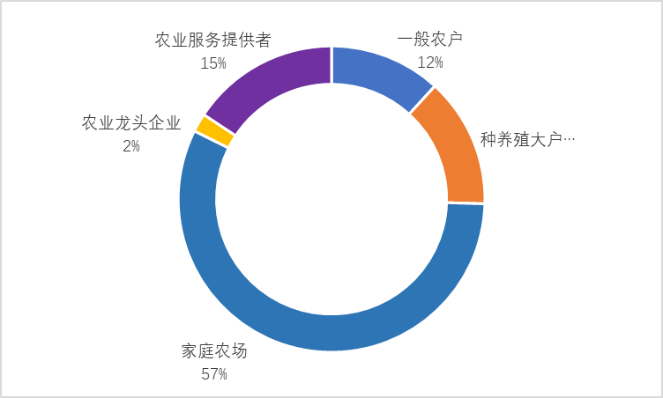
图3-4 样本图
在完整的农产品供应链体系中，农产品的流通由中间商联系农户，将农产品从农户处送到产地的批发市场，再由产地的批发市场送到销售地的批发市场，然后卖给企业和超市，最后通过超市销售给农户和消费者。这样一整个流通过程十分繁琐，并且分支环节很多，各分离的主体间存在严重的信息不对称问题。即使现在很多消费者可以通过网上购买的方式以较为低廉的价格买到自己想要的农产品，但在当前疫情频发的情况下，网购存在着很大的不安全性，人们的农产品消费主要还是要到各地农贸市场、超市进行。上述现况也导致了当前还是会有许多批发商以很低的价格从农户手中收购农产品，再以远超成本的价格卖给城市里的超市、市民，这其中的差价都是由最终的消费者承担的。当前全国各地都在积极发展现代化农业，为迎合时代步伐，农产品供应链中的信息化平台建设变得极为重要。
另外，农产品的生产、运输、销售受到季节、气候、疫情、国内外形式等多因素的影响，许多经营主体承受风险的能力较弱，并且也没有足够的应急预案以及周转资金，最终会导致损失惨重、甚至破产。调查结果显示，许多小型农场主都正在或曾经面临着融资困难、周转困难的窘境。由于小型农场自身缺乏规模化的优势，其在各方市场上都不具备很强的议价能力和自由，在资金上也难以得到有力的支持和援助，进而无法达到正常、有效的生产和经营。
2）传统农产品销售渠道狭窄，发展滞缓
姜堰区农产品供应链的销售通道主要是传统渠道农产品实体店和电商渠道线上销售两种，并且以批发和零售为主。电商渠道使得消费者足不出户就能够买到需要的农产品，随着各大电商巨头加入社区团购赛道，农产品的线上价格优惠大幅提升，消费者的线上购买率也在飞速提高。现下疫情难止，各项成本又高居不下，传统门店特别是名优特农产品实体店的生存机会骤减，市场严重萎缩。
就传统渠道而言，姜堰区的大多数农产品流通是生产→收购→批发→零售的模式，农产品生产者与消费者之间的距离太长、环节太多。产品信息传递展示给消费者需要时间，消费者反馈、反映需求也需要时间，两者间的时间冲突、时间差和冗赘的中间商就导致了全链条的效率降低、利润降低、各方成本提升。
就电商渠道而言，“互联网+”的模式为消费者提供了更多的购买选项和时间自由，不需要凌晨早起或者开车几十公里到批发市场、产地就能够买到低价的农产品；为农产品企业提供了低成本的宣传平台和更多销售机会，通过生产者与消费者直接交流互动，带来更多的二次购买和转介绍交易机会，建立信任感之后有很大几率还能提高客单价。但是，电商销售的门槛很低，毫无技术壁垒，市场竞争更加激烈，并且相关价格受行业波动的影响很大，大多数的农产品商家在线上市场没有固定的客流，甚至需要在提高曝光度、二次包装上花费很多，进而缩减利润空间或提高价格，长此以往对自身发展是十分不利的。
由于销售渠道的限制，姜堰区农产品的销售范围也基本集中在泰州市内（如图3-5所示），就长期发展来讲很受制约，应当积极探求拓展市场的方式和途径。
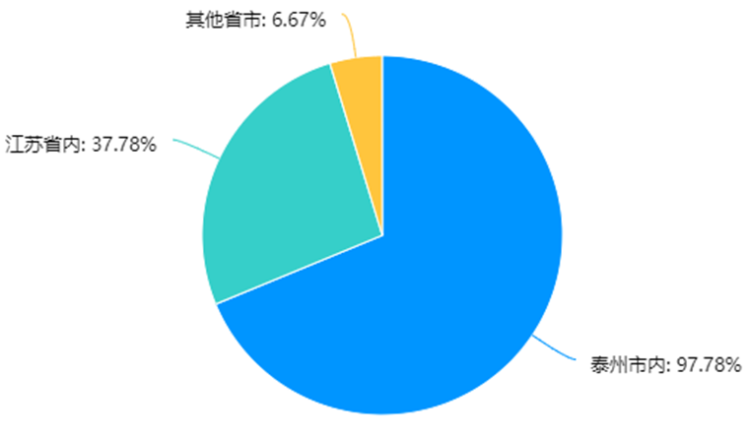
图3-5 问卷调查对象（除一般农户）贸易范围
通过使用SPSSAU对效果打分题进行描述性统计分析（如表3-3所示），可以看到10个选项中平均值得分较高的为“持续推进乡村振兴战略，政府通过财政和金融政策支持农产品供应链相关发展”、“发展特色品牌”等几项，说明政府加强财政和金融支持、发展特色品牌、发展线上销售、整合农产品供应链等措施是大多数被调查者认同的能有效优化本地农产品供应链的举措，也反映了不同优化策略在调查对象心中的重要性，是本文后续制定优化策略时需要重点考虑的。
表3-3 调查对象对部分优化策略的效果打分
选项 | 平均值 | 标准差
1.整合分散农户，提高规模化能力 | 7.980 | 1.435
2.发展特色品牌 | 8.608 | 1.343
3.发展电商，链接线上销售，加入社区团购等平台 | 6.529 | 1.617
4.构建信息平台，稳定渠道关系，参与成员信息共享 | 7.412 | 1.134
5.规范化、标准化农产品供应链相关管理体制 | 8.235 | 1.242
6.持续推进乡村振兴战略，政府通过财政和金融政策支持农产品供应链相关发展 | 8.725 | 0.695
7.提高各环节信息化水平 | 6.627 | 1.907
8.整合并建立战略联盟型供应链网络 | 8.176 | 1.178
9.宣传推广“线上交易+线下配送”服务 | 5.843 | 1.419
表3-3 调查对象对部分优化策略的效果打分 续表
10.引用智能物流模式 | 6.353 | 1.598
3）农产品质量安全难以保障
姜堰区农业平稳发展已多年，且有许多具有当地特色的农产品品牌。在当下食品质量安全问题频发的背景下，农产品的质量安全备受关注但众多弊端却越来越明显。
首先，由于农产品的产品特性，其具有很强的时效性，储存难度较大，对于采购和运输过程的条件都有着一定的要求。现在人们消费较多的农产品就是生鲜产品，其易腐性和时效性更胜于其他农产品，并且还具有季节性，在成熟期时生鲜产品会短时间内大量进入市场，但供应的持续需求并不强，这也导致了销售者对其的上市数量难以把控，一旦计划过剩，不仅会造成庞大的仓储压力还会导致大量的产品腐败变质、无法销售，从而给销售端造成大量损失。
另外，有的时候并不是农产品本身不安全，只是检测等环节也存在着一定的不确定性。由于当前监管依据的《农药管理条例》已经修订21年了，其中对某些问题的规范与当前实际情况存在冲突，并且在具体实施过程中由于检测结果的滞后性会给农户带来严重影响。经营假劣农药的商家在漫长的检测过程后才会受到处罚，被误判的农户则要自行承担检测过程中的经济损失。在接受线上访谈时有一位家庭农场主反映，“有些时候送去检验了，明明没用药，结果却显示有药剂残留，来来去去的问题也解释不清楚，真让人头疼”。这也反映出检测设备的落后、农产品检测员的专业业务能力不高，无法有效满足当下农产品的检测需求，并且在生产环节农产品的质量安全信息可能无法被有效记录，桎梏了有效、合理的农产品质量安全体系的建设。
4）缺乏专职化、高素质的“新农民”人才
在调查对象中，84.31%的学历都在专科及以下（如表3-4所示），他们中的大多数人在实际工作中或许是“经验型选手”，但缺乏紧跟时代潮流主动学习、长效学习的意识和能力，这也导致了农民群体青黄不接，组织化程度和文化程度偏低，农产品供应链整体过程中的部分环节（例如种植、采摘、加工等）技术落后，也在一定程度上限制了农业的发展，通过与农业农村局前工作人员的访谈也印证了此结论。在调查对象对当下农产品供应链存在问题的判断和看法中（如图3-6所示）也可以发现调查对象自身也意识到人才短缺问题的严重性，但由于年龄较大、基础学习能力不足等原因，他们还是迫切地希望能有更多专业、有能力的年轻人加入到自己的企业队伍中来。调查结果也表明，目前农产品供应链中受过高等教育的年轻人力资源可获性很低，这些年轻人基本上是留在城镇工作或搞个体经济，不会也不愿意去到田间地头。
在后疫情时代，同样也是全面推进乡村振兴的新时代，农产品供应链不仅需要紧跟政策更新完善，还需要巩固自身以应对疫情突袭。虽然现在政府已经定时定点地安排专家人员到田间地头、产业园里亲自指导，但更多的企业需求并不是一次两次的“专家问诊”就能满足的。他们迫切地需要更多适应企业实际需求的专职高素质人才来指导生产、种植、加工、销售和应对突发情况。
表3-4 调查对象基本情况频数分析结果
项目 | 选项 | 频数 | 百分比(%)
性别 | 男 | 38 | 74.51
性别 | 女 | 13 | 25.49
年龄 | 18-30岁 | 3 | 5.88
年龄 | 31-45岁 | 5 | 9.80
年龄 | 46-60岁 | 38 | 74.51
年龄 | 60岁以上 | 5 | 9.80
文化程度 | 小学及以下 | 9 | 17.65
文化程度 | 初中 | 19 | 37.25
文化程度 | 高中 | 15 | 29.41
文化程度 | 专科 | 8 | 15.69
文化程度 | 本科及以上 | 0 | 0
身份 | 一般农户 | 6 | 11.76
身份 | 种养殖大户 | 7 | 13.73
身份 | 农业龙头企业 | 1 | 1.96
身份 | 家庭农场 | 29 | 56.86
身份 | 农业服务提供者（例如农机服务等） | 8 | 15.69

表3-4 调查对象基本情况频数分析结果 续表
主要种植或了解到周边农户主要种植的是 | 大田作物 | 46 | 90.20
主要种植或了解到周边农户主要种植的是 | 蔬菜瓜果 | 5 | 9.80
家庭收入主要来源为 | 从事农业相关 | 45 | 88.24
家庭收入主要来源为 | 本地务工 | 5 | 9.80
家庭收入主要来源为 | 其他 | 1 | 1.96
合计 |  | 51 | 100.0

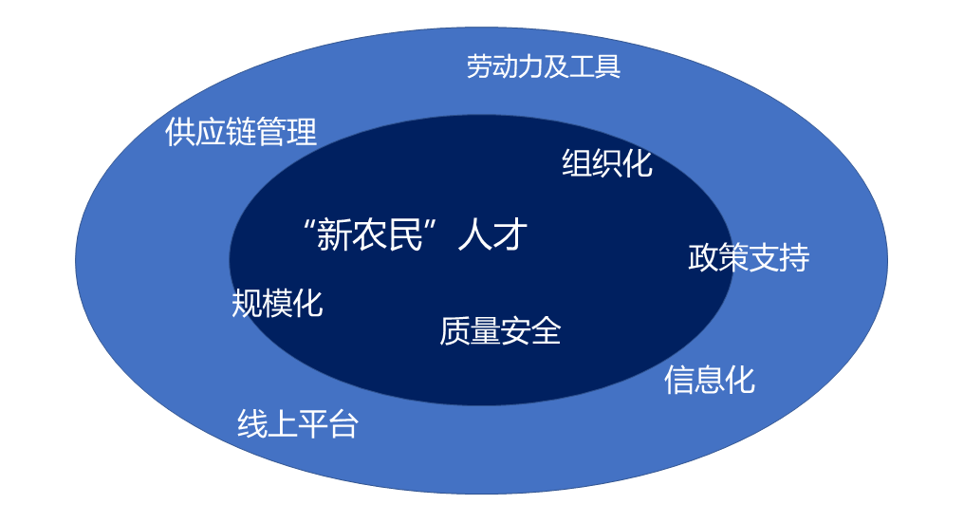
图3-6 调查对象遇到的主要问题

4 姜堰区农产品供应链优化方案
在以上提出姜堰区农产品供应链现有问题和借鉴相关文献研究经验的基础之上，下文先对姜堰区农产品供应链发展进行总结性的SWOT分析（如图4-1所示），再提出具有实际意义的优化农产品供应链，提升乡村振兴的策略建议。
4.1姜堰区农产品供应链发展的SWOT分析
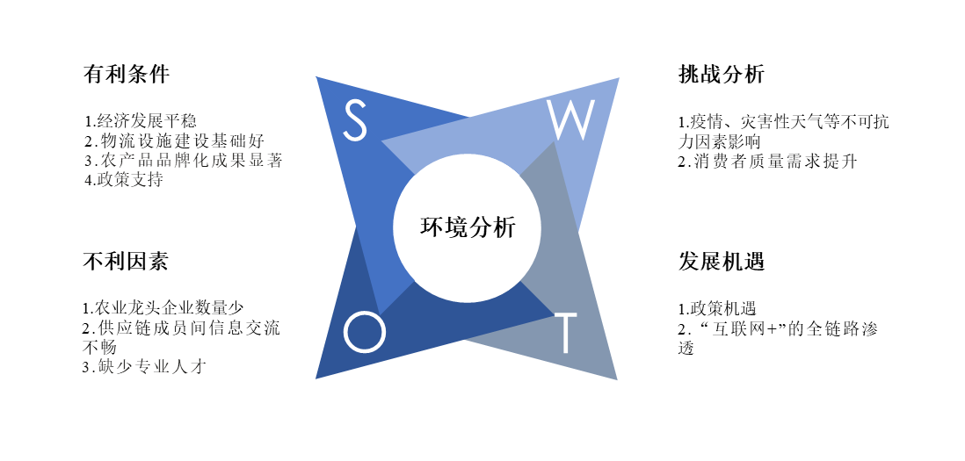
图4-1姜堰区农产品供应链SWOT分析模型
1）有利条件
（1）经济发展平稳。2021年即使面临着复杂多变的国内外环境，姜堰区仍旧坚持科学统筹疫情防控和经济社会发展，全区地区生产总值781.51亿元，经济运行总体呈现稳中有进、稳中提质的积极态势。农民口袋更鼓，区级帮促单位累计落实帮促资金809万元、经营性项目47个；集体经营收益稳定在50万元以上的村达到71个、占比32.3%，农村居民人均可支配收入达26949元、增长11.2%。
（2）物流设施建设基础好。姜堰区地处里下河平原，地势简单、交通发达，乡间道路建设基本完成，链接扬州、上海等地的高速公路也建成多年，十分方便。2021年全年完成公路货运量422万吨，公路货物周转量253934万吨公里；完成水路货运量2544万吨，水路货物周转量2217172万吨公里，均较上年有所增长。
（3）农产品品牌化成果显著。根据姜堰区2021年统计年鉴，区集体土地总面积约 7.74 万公顷，其中农用地面积约 5.78 万公顷，占比74.68%，另有高标准农田约4.38万公顷，具有开展农产品供应链供给端优化的硬性条件。农作物主产水稻、三麦等，特色经济作物有香丝瓜、食用菌等，“溱湖簖蟹”获国家农产品地理标志登记证书，成为姜堰对外的一张闪闪发光的“名片”，“姜堰大米”入选江苏省农业品牌目录。
近年来，随着电商销售渠道在农户和农企中不断普及，全区在淘宝等电商平台开设各类网店的涉农企业、合作社、种养大户、家庭农场有200 多家，2020年通过线上形式达成的农产品销售额为3.05亿元，其中“溱湖簖蟹”、“姜堰大米”等名优农产品品牌入驻各大网络平台。
（4）政策支持。当地政府积极响应全面实施乡村振兴战略，并且结合当地实际情况有效制定了诸多相关政策。在2022年初发布的《泰州市姜堰区“十四五”农业农村现代化发展规划》中强调要大力推进“112233”工程，即在“十四五”时期打造1个乡村振兴示范引领区、争创1家国家现代农业产业园，建设2个乡村振兴示范镇、培育20个左右乡村振兴示范村，每年实施30个左右“两社”联动项目，持续开展交通畅通、幸福河湖、清洁家园“三大工程”，建设农业强、农村美、农民富的新时代“鱼米之乡”，奋力实现乡村振兴示范区创建全省率先、乡村振兴发展水平苏中领先。
2）不利因素
（1）农业龙头企业数量少。目前姜堰区市级以上农业龙头企业不到40家，但家庭农场总数已近2500户，农产品供应链中对核心企业的数量需求远远无法满足。并且近年来受疫情影响，现存的很多龙头企业在生产经营过程中也遇到了许多问题：规模小，融资困难；体量不足无法带动规模化营销，辐射性弱，流通网络布局缓慢；管理水平陈旧。
（2）供应链成员间信息交流不畅。由于缺乏专业专门的农产品供应链信息服务平台，消费者的需求信息往往无法及时准确地传递到生产端和供应方，导致供应链出现“牛鞭效应”，需求沿着供应链逐级放大，会导致出现农产品囤积变质、散户的议价能力削弱、供应链上每一环节主体的效益受到损坏等不良影响，供应链整体的效率也大大折损。
（3）缺少专业人才。随着农业高质量发展进程加快，缺少专业人才这个短板带来的木桶效应严重制约了农产品供应链的优化发展。虽然在当前的政策引导下，部分高校毕业生会选择进入基层或农业领域锻炼，但在实际的工作场景中还是很难发现对口专业的专科或本科毕业生，农产品供应链上整体人员的学历、专业水平较低，大多数的专科或本科毕业生更倾向于去一线、二线城市或城镇工作，真正选择留在基层、农村，特别是农业领域的专业人才非常少。并且由于缺乏专业人才，姜堰区农产品供应链中的现代化建设也缺乏专业化、系统化的运作意识。
3）发展机遇
（1）政策机遇。2021年姜堰区农产品加工集中区入选江苏省《关于推介农产品加工集中区示范典型案例的通知》中10个农产品加工集中区示范典型案例，未来要向全省推介推进农产品加工集中区建设的经验模式。2022年以来，泰州市认真贯彻落实中央“一号文件”和省、市委农村工作会议精神，按照市委、市政府的决策部署，大力推动实施乡村振兴战略，陆续推出《主要农产品应急保供预案》、《泰州市姜堰区“十四五”农业农村现代化发展规划》等政策文件，为姜堰区推进农产品供应链现代化建设明确了发展方向。
（2）“互联网+”的全链路渗透。随着互联网的普及和发展，人们购买农产品的方式趋向逐渐由线下农贸市场购买转向“线上购买+线下自提”，这样的销售模式虽然会对部分实体店带来一定打击，但这是现代信息技术发展下的必然趋势，符合消费者需求和新经营体的利益。未来不仅仅是“互联网+”销售环节，“互联网+”会深入农产品供应链全过程，通过线上协同的各样方式实现全链成员之间的信息共享和高度协同，既能够满足消费者需求，又能够提高供应链整体效率和收益。
4）挑战分析
（1）疫情、灾害性天气等不可抗力因素影响。产量保持持续增长难度越来越大。种植业生产面临耕地等资源瓶颈制约，种植面积增加有难度，粮食总产保持增长困难较大；正常年景下，单产水平再提升将有一定的难度，加上近年来灾害性天气频仍，农业防灾减灾压力不断加大，要在高起点上保持粮食生产稳定发展的任务十分艰巨。另外，由于疫情影响，化肥、农药等农资价格上涨幅度较大，同时人工成本上升，不断压缩农户种植收益空间。
（2）消费者质量需求提升。因为疫情、自然灾害、负面食品新闻等的影响，人们愈发重视农产品的食品安全和有机绿色程度，对“吃得好”的追求进一步提高，对于优质农产品的需求也进一步增加。这要求农产品物流运输更加快速、保质，农产品营销服务更加专业、多样，实际上也是对姜堰区农产品供应链的发展提出了新挑战。
4.2姜堰区农产品供应链优化方案

4.2.1构建信任机制下的地区农产品供应链协同
农产品供应链协同指的是农产品供应链中的各个资源主体以先进的技术为支撑，在农产品流通交易过程中通过信息共享、高度的协作配合来降低和简化产品交易成本和流程，让供应链创造可观经济效益的过程。农产品供应链的协同要求供应链内部的各个成员和环节，为了实现共同的利益目标而给予高度的协调和配合。各个主体和环节的合作形成一个完整的网络联合体，在该网络中各个利益主体可以实现充分的信息共享，通过高度的信任与合作，共同保证利益目标的实现。
1）业务协同
姜堰区家庭农场众多，他们的收入主要来自于农产品生产、农产品加工、休闲农业和乡村旅游，其中绝大多数也尚未真正参与到农产品供应链协同管理中来，一旦遇上市场或自然因素的变动，就会损失惨重、难以负担。因此，从宏观角度来讲为了让各自的利益和供应链整体效益得到充分实现，并且考虑到姜堰区的农产品供应链发展现状，需要构建基于信任机制的地区农产品供应链协同，在可控范围内将本区内的农户和企业、组织进行有效整合，让各主体共同参与供应链运营管理，逐渐增强成员之间的信任度，打破彼此间的经营界限，重构业务链，不断提升供应链的运营质量和效益，破解“小生产与大市场”难题，让广大农户的收益得到充分保障。农产品供应链高质量、高效益的运行需要成员之间的相互信任，只有相互信任才能在激烈的市场竞争中形成强大的凝聚力，达到利益共享、风险共担的效果。构建基于信任机制的农产品供应链协同还能够保障供应链运营过程中成员之间的利益冲突得到协调，确保农产品供应链的运营更加灵活畅通，供应链上的交易活动成本得以降低和控制，让成员们都能够获得充分的利益回报。
姜堰区鸿程食用菌产业化联合体就是通过整合农产品供应链并组建战略联盟，以“公司+合作社（家庭农场）+农户” 的运营模式与农户建立产销互助关系，将农场与农户的生产、加工等流程纳入企业业务重整中，并且通过制定契约、合同等方式以保护价收购菌菇，保障农户权益。
2）组织协同
结合本地现有的物流中心、农业产业园、农业合作社等企业、组织发展状况，建议发展现代农业产业园与农贸市场合作的农产品供应链整合模式。在该模式下，姜堰区充分利用本地优势，将配备有高标准农田、农业信息中心、农产品冷藏物流加工中心等先进技术、设施的现代农业产业园确定为本地农产品供应链的主要核心企业，由其利用整合当地农贸市场提供的一手产品信息、价格波动、供求调节和市场服务等信息，通过其在农业全产业链打造、联农带农机制构建、农业绿色发展、农业科技支撑等方面的功能支持辐射全区、整合农产品供应链，让农产品链上的企业通过融合协同能够发挥规模优势。发展成熟后，基于信任机制农产品生产者、加工者、物流者、销售者可以通过交流进行选品，生产者能够根据共享信息计划生产，加工者能够依据市场需求将原材料加工成易存储、价值高的农产品、农副产品，提高农产品的附加值从而提升整体价值，使得农产品供应链上的各主体都能获益。
3）信息协同
基于供应链协同理论，姜堰区农产品供应链除了在业务层面和组织层面要进行协同优化尝试，更要在基础性的信息层面协同上进行延伸拓展。由于当前姜堰区的农产品供应链信息共享方面发展较慢，可以充分利用现有优势（无人农场等），结合2）中提出的以现代农业产业园为核心的整合农产品供应链，构建信息共享平台，每个主体处都配备具有实时记录功能的传输设备，将生产、交易等数据传送到云端，让核心企业能够将曾经分布在不同节点的生产计划、加工计划、物流计划等整合成以消费者需求为中心的供应链协同计划，让各环节主体的工作流程和计划更加有效率、有效益。

4.2.2创新农业发展模式
1）利用“社区支持农业”模式
姜堰区平时所需的农产品过半需要依靠外地输入，随着疫情防控情况、措施趋严多变，外地蔬菜水果等农产品进入本地市场受到一定限制，而本地农产品因人员短缺，出现收割和销售两难问题，大量农户反映因疫情影响，外地的农机、农机驾驶员来不了，导致部分农场小麦收不上来、秧苗插不了，影响了两季（一年）的收成，甚至会导致下一年的粮食问题。针对全区农产品的供需矛盾，各电商平台、商家、官方在供销渠道上积极应变，选择搭建多样的农产品供销平台。疫情引发了本地农产品供销模式的变化，也为下阶段的本区农业发展转型提供思考空间。
社区支持农业最早可追溯到1971年前后的日本，当时日本出现了严重的食品安全和环境污染问题，于是就有一些消费者和生产者探索出了这种模式，日语叫做Teikei，写成汉字就是“提携”。很明显，它表达的核心内涵是生产者要保障消费者的食品安全，而消费者也承诺支持农民经营自己的农场，双方应该是彼此依赖的关系，而不是相互压价或者简单追求经济产量的关系。这个模式在86年前后，再传到了欧洲、北美等一些国家和地区，他们就给这个模式确立了一个新的名字，叫Community Supported Agriculture（以下简称CSA）。在中国庞大的消费群体中，这种模式虽然暂时只是少数人的日常，却给人们带来了更多思考的机会和选择的可能，并关注到其在本土农产品供应链中发挥的渠道价值。
可以说随着后疫情社会需求的推动和社区团购模式的裂变发展，CSA在姜堰区逐渐显露苗头。在当前情况下进一步推进CSA有其必要性。一方面，社区支持农业模式与消费者需求对口。因为疫情、自然灾害、负面食品新闻等的影响，人们愈发重视农产品的食品安全和有机绿色程度，对“吃得好”的追求进一步提高，对于优质农产品的需求也进一步增加。而下阶段的CSA就是通过健康的消费拉动健康的生产，在农户和消费者之间搭建直线桥梁，非规模化的点对点对接使得消费者能够定期收到农场各种新鲜无公害的蔬菜水果。并且，姜堰区共有113个社区，常住人口近67万，庞大的消费者市场也将吸引农户积极开展对接行动。另一方面，社区支持农业模式能够提高小农户抵御重大风险的能力。此次疫情使得农户在劳动力短缺、销路受阻的情况下，产生了严重的经济损失。社区支持农业自身在抵御风险方面具有天然的优势，因为农户与消费者的互动关系，消费者通常会提前支付一定的费用，并与农户共同承担可能发生的自然灾害和紧急情况的风险。在社区支持农业模式下，大部分的农产品销路都是短途的，区域管制比较统一，农户和消费者的利益和风险都是一致的，不会因为不同区域管制内容不同而无法购买到预定的农产品，农民也可以在获得稳定的预期收益。
2）强化农产品绿色供应链
去年七月，中办、国办印发《关于推动城乡建设绿色发展的意见》，绿色发展对于当下各行各业经济发展都有着指导意义。姜堰区交通发达，物流设施较为完善，在现有农产品供应链的各个环节上，可以通过协调农资供应商、农产品生产者、农产品经销商、物流企业、回收企业、消费者等共同参与环保行动，同时推动核心企业与政府、高校和科研机构、金融机构等组成网络组织，通过制度、管理和技术支持推动各类优势资源及创新项目的投资与共享，促进农产品绿色供应链的发展，多措并举实现各利益相关者的追求和农业可持续发展的目标。
一方面，以构建和扩充绿色消费便捷网点的方式探索发展“中央厨房+即时配送+全程冷链+物流终端”等新业态，将生产、销售、包装等环节作为发展重点，培育鲜切菜龙头企业，同时推行绿色减量和循环利用可降解包装，通过地广宣传等方式引导消费者的消费习惯，推进净菜上市，从源头上减少垃圾总量，助力2030碳达峰目标的实现。另一方面，鼓励净菜初加工环节向农产品供应链前端转移，引导农产品物流企业、净菜加工企业在确保原材料质量和数量的基础上积极与大型农业生产基地或现代农业产业园合作。同时，通过在供应链末端配备相应的便捷消费网点，增设自动取货柜、自动售卖机等设备和推广社区团购等方式优化消费者的便捷购买体验。
3）打造“一村一特”农产品品牌
中共中央、国务院印发的《乡村振兴战略规划（2018—2022年）》提出，实施产业兴村强县行动，培育农业产业强镇，打造一乡一业、一村一品的发展格局。江苏省委一号文件《关于全面推进乡村振兴加快农业农村现代化建设的实施意见》中明确指出要鼓励和支持发展农产品产地初加工，培植具有市场竞争力的区域公用品牌。近年来，姜堰区把发展“一村一品”作为促进农业增效、推进全面小康的重要抓手，除桥头村食用菌外，大安村芦笋、河横村姜堰大米、湖南村生态休闲农业等一批农业项目声名鹊起。农产品要有强大的市场竞争力的话，就需要有难以替代的名优特产品，换句话说，就是要有特色品牌。例如姜堰区的“溱湖簖蟹”，这个品牌就极具地方特色和故事性。“簖”是一个为溱湖而生的字，专指水中的竹栅栏，只有足够体肥肉壮的螃蟹才能够翻过簖，才能获名“溱湖簖蟹”。这样独特的生产方式和名称由来也让“溱湖簖蟹”这个品牌更有辨识度。
截止到现在，全国已有59,000个绿色、有机、地理标志农产品的认证。根据《全国乡村产业发展规划（2020-2025年）》，到2025年全国农产品加工业营业收入将达到32万亿元，由此可见在全国农业农村都加速发展农产品品牌、拓展农产品加工环节的背景下，姜堰区应着力发展当地特色农产品，充分发挥每个村镇的地方区域优势打造“一村一特”，并且在保证质量的前提下，以更大的营销力度、更新的产品亮点、更优的地方特色为基础进行全面发展。其他的城市、农村也应该挖掘自身优势，结合当地的乡土人情、文化特色，创建、发展特色农产品品牌，形成独特的市场竞争力。

4.2.3构建农产品供应链质量安全体系
地方政府要根据当地的主要农产品和特色农产品情况，建立信息平台和稳定的、可量化的质量评估指标，使本地农产品的质量有“标”可依、可溯源、可验证。
1）完善农产品供应链各环节分级质量标准
目前我国农产品供应链遵循的是2006年施行、2021年修订的《中华人民共和国农产品质量安全法》，其中就农产品质量安全标准和农产品产地、生产过程、包装的具体标准要求进行明确规范，也明确了相关责任人的监查和法律责任。但仍需完善农产品供应链全链条的国家标准，在当下亟需促进农产品质量安全水平提升、增强市场竞争力的情况下，农产品供应链标准化应当在规范主体行为、稳定市场、保障品质、赋能乡村振兴中发挥作用。
本地政府应尽快将明确制定农产品供应链各环节分级质量标准纳入本地农业标准化发展战略之中，通过质量标准分级与生产、流通环节的标准化操作配套实行，有利于减少浪费损失、实现优质优价、增强本地农产品的市场竞争力。
2）构建供应链信息化平台
通过构建以政府主导为核心的现代化农产品供应链信息平台（如图4-2所示），不仅能够有效解决传统农产品供应链存在的信息沟通不畅、信息滞后性严重、信息不对称等问题，还能够通过线上的方式做好农产品供应链全流程的质检记录，各主体在有限的权限、时效内进行生产记录、质量安全认证等工作，确保农产品质量安全结果的可靠性。
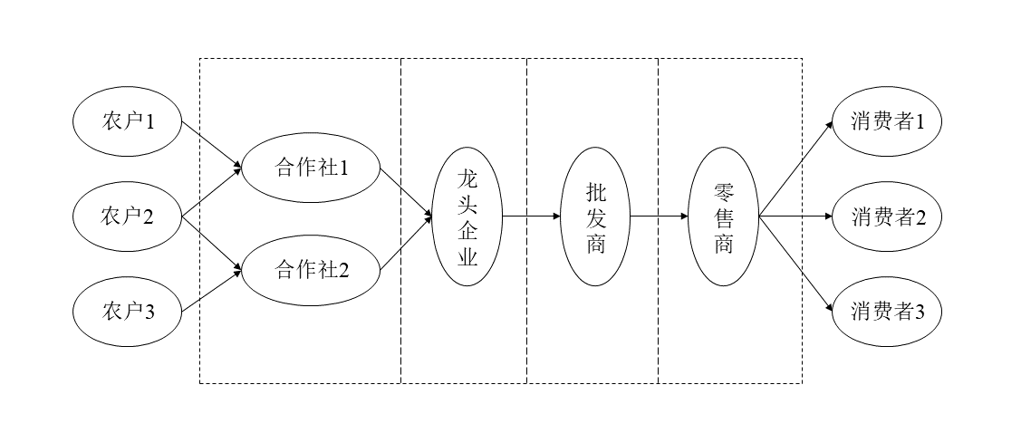
图 4-2 农产品供应链信息化平台建设规划
在常规信息化平台建设的基础上，农产品供应链信息化平台应增设办事流程模块。经过前期调研了解，姜堰区的农户主要通过政府官网了解相关政策、通知，通过村镇农业微信群与本村镇的农业农村局、农机局工作人员联系、反映问题和困难。但是这样的方式仅能够方便当地农户实时反映问题，相关问题的处理过程进度、解决方法却不能得到有效的反馈和推广。那么通过在线上平台上增设办事流程模块，农户可以随时随地反映当下遇到的问题和困难，后台工作人员再进行初步的处理时间预估，将处理流程向公众进行动态反馈，最后的处理结果如果对其他村镇的农户或政府工作人员具有一定参考价值的话还能够得到及时有效的推广。
3）建立农产品质量溯源体系
为了让消费者的“买得放心”得到更加直观可视的保障，还可以借助技术赋能，建立数字化平台，对农产品供应链各环节进行有计划的记录管理，建立本地农产品安全体系，通过立足本地，针对部分农产品开展质量安全追溯体系试点，在终端管理系统中扩充农产品追溯信息管理，构建食品安全追溯平台，最终目标是建立区域农产品追溯“一张网”，消费者通过扫描二维码等方式就能够看到产品的公开溯源信息，有效提升购前安全感，确保购买后发现的即时质量问题能够及时追溯并得到妥善处理。
通过加强完善农产品的可溯源化，不仅促进未来更多参与式农产品供应链模式的产生，更是在保护消费者权益的同时促使农产品供应链各环节注重品质，确保农产品和农副产品的高附加值，优质优价，保障全链条利益。
4）强化农产品质量监管
农产品供应链上的每一个个体都应当助力建设农产品供应链质量安全体系，将风险管理贯彻到“从田地到餐桌”的全过程，强化源头治理和责任到人。确保生产、加工、销售、消费以及监管，任何一个环节上发生了质量安全问题都能够快速准确地找到责任人，其他主体也能够快速反应，避免舆论和情况的升级、扩大。其中监管的职责应当落实到无利益关系的第三方监管机构或政府，这样才能起到真正合理有效的质量安全监管作用。
本地政府可以通过建立健全地区内所有加工企业及农户的农产品质量档案，再不定期进行严格抽检，依照相关法律或规章对质检不合格的企业及农户进行一定处理，对过关企业及农户进行宣传推广并给予奖励。

4.2.4 加强人才队伍建设
1）对农村从业人员加强培训
2021年12月1日国务院常务会议审议通过了“十四五”职业技能培训规划，为加快培养高素质劳动者和技术技能人才提供了努力方向。农民作为农产品供应链中人数最多的人群，其素质的高低，直接影响着农产品供应链的现代化发展以及乡村振兴战略的实施。特别是知识水平较低、专业性较差的农村从业人员，做好针对他们的职业技能培训就是牵住了农村经济发展的牛鼻子。
一方面，政府相关农业主管部门应多邀请一些农机专家及经验丰富的企业人员对当地农民进行就地、就近培训，在农闲、生产的关键阶段，组织他们开展理论培训、参观示范基地、实地操作培训等多样化的培训形式。除了应该长期对他们进行法律知识普及、高新技术推广、农业产业化宣传，更要加强市场知识、物流管理、农业法律法规和农产品营销等方面的培养，让农户在打牢基础的同时紧跟上时代的步伐。人社部门在组织好农民培训的同时，还应对有创业意愿的农民积极落实创业担保贷款政策。在此基础上，要加强对农村地区基础教育的投资，使农村居民的文化素质得到全面的提高，从而使农民能够更好地掌握现代农业技术。另一方面，通过加强产教融合，利用非政府教育机构的各类农业教育资源和平台，如农业大学、农业企业、农民专业合作社等，培养新型职业农民。这些教育资源紧紧贴合现代农业发展的需求，能够为农民的职业技能培训增色。
2）加强专职化、高素质人才队伍建设
政府提供资金和政策支撑帮助农产品供应链的硬件建设，但农产品供应链实质性的优化还离不开软实力的提升，新时代的农产品供应链发展不可能光靠经验、蛮干就能做成，更加需要“精干”、“细干”，这也对主体参与者的专业能力提出了更高的要求，加强专职化、高素质人才队伍建设是顺应时代需求的必然举措。
通过“短期集中办班+常态实训指导+专业资格认定”的方式能够有效提升现有农场主、农民的专业水平。短期集中办班，是考虑到农民的现实问题，大多数人是没有时间和精力参加一次长期培训的；常态实训指导，是考虑到农民的现实需求，安排中高级职称技术人员实地指导，既能够实时答疑解惑又能够在演示中让参训农民真正掌握知识和技能；专业资格认定，是考虑到农民的未来发展，通过培训学习并且能够考核合格，说明自身的专业技能能力已经得到一定程度的认可了，也有利于自身未来的职业发展。
另外，各经营主体还应当积极吸纳年轻的专业人才，通过校企对接、提高薪酬福利等方式招纳符合企业发展需求的高素质农业人才。

结束语
本文分析了目前姜堰区农产品供应链运行存在的问题，从现状出发得出提升农产品供应链效率的优化策略建议：第一，从业务协同、组织协同和信息协同三个层面构建信任机制下的地区农产品供应链协同；第二，利用“社区支持农业”模式、强化农产品绿色供应链、打造“一村一特”农产品品牌等举措创新农业发展模式、拓宽农产品供应链；第三，通过构建农产品供应链信息化平台、建立农产品质量溯源体系和强化农产品质量监管来构建农产品供应链质量安全体系，强化全过程治理的重要性；第四，加强农产品供应链中的人才队伍建设，“后浪”、“前浪”都要发展培养。
本文在乡村振兴战略及方针政策之下，结合江苏省泰州市姜堰区的农产品供应链现状，总结探讨了优化当地农产品供应链的具体措施，但由于专业水平和研究能力所限，涉及到具体政策的研究还很不足，对于农产品供应链的长期优化发展没有做很深入的探讨，另外由于现实原因没有能够到线下去进行实地调研，线上问卷体量太小，还有进一步的优化空间。未来，可以从以下几个方面做出改进：第一，可以优化问卷设计，将调查对象扩大覆盖地区内所有街道、社区以确保问卷结果的代表性，进而保障策略制定的数据基础足够牢固。第二，结合相关政策在具体企业中的实施情况以及农业专业知识对相关情况、策略进行定量分析，使得策略制定更加具有科学性。在国家乡村振兴战略的指导下，农产品供应链的各方主体需要共同发力推进供应链高效优化，加强协调合作，最终实现共赢。

致谢
论文是毕业的终点站，过完这道坎，我的大学生涯就结束了，此时的我心情复杂，既有对过去的不舍，又有对未来的期待，最多的还是感谢。
要感谢的有很多，最感谢的莫过于我的母校，在华中大就读的每一天我都为我是华中大学子的身份而自豪，我会永远牢记我们的校训：“明德厚学,求是创新”，无论未来在何方，心中永远有华中大。
十分感谢我的导师李昆鹏教授，从未嫌弃过我的愚笨，永远都在用耐心和包容来对待我，感谢您对我的鼓励和信任，帮助我顺利完成了这篇论文，能够得到您的教诲令我倍感荣幸，荣幸之余更是感动。还要感谢毕磊学长在选题前期对我的帮助和指导，牺牲自己的休息时间给我提供了许多建议、分享了许多经验。新的未来或许并不容易，但对我来说那也是新的开始。
最后要感谢我的父母，养育之恩无以回报，只希望未来能有更多机会和时间来弥补在外求学的遗憾，感恩父母的开明与尊重，在我的低谷期永远坚定地支持我陪伴我，在你们的庇护下我能健康成长。还有我在华中大认识的每一位可爱的同学，特别是我的三位室友，同时也是我的好朋友。如果把大学比作第二个家，那你们就是我在大学所认识的家人，和你们相处的每一天都是心情愉悦的，在欢声笑语中我们度过了这几年，随着键盘声的戛然而止，我们也将各赴前程，感谢你们的陪伴和照顾，是你们让我的大学生活变得如此多姿多彩，未来可能会天各一方，但至少心里会永远惦记着你们，再一次感谢。
致谢部分的每一个字都是我的肺腑之言，感谢每一位老师的帮助和指导，接下来我也会好好努力，让知识成就人生，不负青春。

参考文献
- Acosta Imbachi Cristhian, Cano Larrahondo Andrés, Peña Orozco Diego, Rivera Cadavid Leonardo, Bravo Bastidas Juan. Design of an inventory management system in an agricultural supply chain considering the deterioration of the product: The case of small citrus producers in a developing country[J]. Journal of Applied Engineering Science, 2018 , 16(4): 523-537
- Albert Y. Ha, Shilu Tong. Revenue sharing contracts in a supply chain with uncontractible actions[J]. Naval Research Logistics (NRL), 2008, 55(5): 419-431
- Bernardi P, Demartinic,Gandon. Agri food traceability management using a RFID system with privacy protection[C]. Advanced information Networking and Applications, 2007: 68-75
- Cristina Giménez, Eva Ventura. Supply Chain Management as a Competitive Advantage in the Spanish Grocery Sector[J]. The International Journal of Logistics Management, 2003, 14(1) : 77-88
- Chen F, Drezner Z, Ryan J K, et al. The Bullwhip Effect: Managerial Insights on the Impact of Forecasting and Information on Variability in a Supply Chain[M]. Quantitative Models for Supply Chain Management. 1999
- Geoffrey,Shepherd. Decentralization in Agricultural Marketing: Causes and Consequences[J]. Journal of Marketing, 1942, 6(4): 341
- Jean-Marie Codron, Eric Giraud-Héraud, Louis-Georges Soler. Minimum quality standards, premium private labels, and European meat and fresh produce retailing[J]. Food Policy, 2005, 30(3): 270-283
- Kramer E, Lukasse S. Ventilated bulk-storage of agricultural produce：A physical model[J]. Leuven, 2005, 16(25): 42-45
- Mckinnon A, Ge Y, Leuchars D. Analysis of Transport Efficiency in the UK Food Supply Chain[R].UK, Edinburgh, Logistics research Centre Heriot-Watt University, 2003: 2-32
- Michael P. Todaro. A Model of Labor Migration and Urban Unemployment in Less Developed Countries[J]. The American Economic Review, 1969, 59(1): 138-148
- Mighell R L, Jones L A. Vertical coordination in agriculture[M]. Farm Economics Division, Economic Research Service, US Department of Agriculture, 1963
- Mohammad Khairul Islam, Md. Mahmud Alam, Mohammed Forhad Uddin.Supply Chain Optimization for Farmer-Bepari System of Agricultural Products in Bangladesh[J]. Asian Research Journal of Mathematics, 2019: 1-13
- Oguoma ON, Nkwocha VI, Ibeawuchi II. Implications of middlemen in the supply chain of agricultural products[J]. Journal of Agriculture and Social Research (JASR), 2011, 10(2) : 77-83
- S.Latha. Value Chain Approach in Agribusiness and Agricultural Products: Supply Chain Management in Sea Food Export/Domestic Market in India[J]. Agricultural Economics Research Review, 2010, 23: 564-564
- Stanimirova M., Zarev Y.. Opportunities for distribution of agricultural products through short supply chains[J]. Trakia Journal of Sciences, 2017 , 15(1): 77-81
- Terry Marsden, Jo Banks, Gilian Bristow. Food supply chain approaches: exploring theirrolein rural development[J]. European Society of Rural Sociology, 2012(10): 424-439
- 丁华. 供应链管理理论及其在农产品物流企业中的应用[J].中国流通经济, 2004(01): 21-25
- 但斌, 吴胜男, 王磊. 生鲜农产品供应链“互联网+”农消对接实现路径——基于信任共同体构建视角的多案例研究[J]. 南开管理评论, 2021, 24(03): 81-93
- 丁丽芳,李波.精益物流管理在农产品供应链中的应用[J].中国流通经济, 2013, 27(06): 35-39
- 高振娟. 基于价值增值的农产品物流组织模式改进[J]. 商业时代, 2010(23): 38-39
- 胡小建, 赵菊, 杨爱峰. 物流与供应链管理[M].北京：高等教育出版社, 2018: 360
- 黄桂红, 贾仁安. 基于动态反馈分析的农产品供应链整合实证研究[J]. 系统工程, 2008, 26(08): 17-21
- 黄勇, 易法海, 杨平. 国外农产品物流模式及其经验借鉴[J]. 社会主义研究, 2007(03): 133-135
- 蒋倩.“互联网+”背景下农产品供应链优化分析[J].商业经济研究, 2016(15): 171-173
- 姜堰年鉴编纂委员会.姜堰年鉴2021[J].南京：江苏人民出版社，2021
- 刘妮娜, 米传民. 电子商务在农产品物流中的应用研究[J]. 物流科技, 2009, 32(4): 137-141
- 黎红梅, 周冲. 全面推进乡村振兴背景下农村高效物流体系构建分析[J]. 理论探讨, 2021(03): 139-144
- 朴振焕. 韩国新村运动: 20世纪70年代韩国农村现代化之路[M]. 潘伟光,等,译, 北京:中国农业出版社, 2005
- 邱献红. 农产品物流供应链优化策略探讨[J]. 广东蚕业, 2021, 55(5): 130-131
- 施海霞. 黑龙江省农产品物流运作模式的选择[J]. 中国新技术新产品, 2010(02): 208
- 王玲. 电商赋能下生鲜农产品供应链优化策略研究[J]. 价格理论与实践, 2021(01): 140-143
- 王中军.国外农产品物流的经验简述[J]. 世界农业, 2007(04): 8-9
- 韦英琴.新业态下广西农产品供应链协同的框架与模式研究[J].物流工程与管理,2022,44(02):56-58
- 肖亮. 农产品绿色供应链流通模式及运作流程研究[J]. 技术经济与管理研究, 2011(11): 109-112
- 杨春, 但斌, 吴庆, 张旭梅. 考虑保鲜努力的生鲜农产品零售商与物流服务商的协调合同[J]. 技术经济, 2010, 29(12): 122-126
- 袁国凤. 推动农产品供应链高质量发展[N]. 中国食品报, 2021-10-26(003)
- 宗平. 农产品供应链的典型问题与对策[J]. 农业经济, 2021(10): 122-123
- 张京卫, 张兆同. 发达国家农产品物流发展分析及启示[J]. 农业经济, 2007(07): 71-73
- 赵晓飞.我国现代农产品供应链体系构建研究[J].农业经济问题, 2012, 33(01): 15-22

附录
泰州市姜堰区农产品供应链状况调查问卷
您好！我是华中科技大学物流管理专业的本科生陆叶，目前正在进行有关本地农产品供应链相关情况的调查。感谢您抽出宝贵的时间参与到这次调查活动中，本问卷所收集信息仅用于毕业论文研究，希望您根据真实情况及实际感受填写，再次感谢您的支持与配合！
1.您的性别是：
（）男
（）女
2.您的年龄为
（）18-30岁
（）31-45岁
（）46-60岁
（）60岁以上
3.您的身份是：
（）一般农户
（）种养殖大户
（）农民专业合作社
（）农业龙头企业
（）家庭农场
（）农产品加工企业
（）农产品物流
（）农产品销售
（）农业服务提供者（例如农机服务等）
4.您的学历为：
（）初中及以下
（）高中
（）大专
（）本科
（）硕士
5.您的单位名称为：_________________
6.您的生意主要面向：
（）泰州市内
（）江苏省内
（）其他省市
7.您的种植面积或服务面积约为（单位：亩）：_________
8.您主要种植或了解到其他农户主要种植的是：
（）大田作物
（）蔬菜瓜果
（）花卉药材
（）经济作物
（）其他：_________
9.您觉得目前制约当地农产品供应链发展的主要因素是什么
（）农户分散，缺少足够规模的合作组织和龙头企业
（）农产品批发商规模较小
（）农产品流通过程的组织化程度低
（）市场波动不能及时反应
（）上下游之间的合作关系不稳定
（）合作商之间信息沟通不及时
（）抵御风险的能力差（例如疫情影响）
（）缺乏高水平的“新农民”人才
（）生产工具不足、落后
（）劳动力不足
（）农产品质量安全得不到保障
（）政府支持政策、支持力度不够
（）缺少规模大、销路稳定的线上平台
（）其他：_________________
10.请结合实际经历或经验，简单谈谈您为什么会认为存在上述问题：
___________________________________________________________
11.您认为通过以下措施优化当地农产品供应链的效果有多大（选择0-10中的数字。0代表不会有效果，10代表效果很好，中间值可任意选择代表自己的倾向）
（1）整合分散农户，提高规模化能力
（2）发展特色品牌
（3）发展电商，链接线上销售，加入社区团购等平台
（4）构建信息平台，稳定渠道关系，参与成员信息共享
（5）规范化、标准化农产品供应链相关管理体制
（6）持续推进乡村振兴战略，政府通过财政和金融政策支持农产品供应链相关发展
（7）提高各环节信息化水平
（8）整合并建立由农户、农业合作组织、龙头企业、零售企业、消费者等组成的战略联盟型供应链网络
（9）宣传推广“线上交易+线下配送”服务
（10）引用智能物流模式
12.您认为政府对农业农产品供应链发展的支持重点应该放在哪里
（）提供技术支持、专家对点指导
（）提供先进的生产设备
（）提供税收等各方面的优惠
（）疫情下的销售、物流等绿色通道
（）支持新办农业农产品公司
（）提供农业销售渠道的信息
（）提供官方的销售平台
（）标准化农产品供应链
（）建设完善农业基础设施（例如产地冷藏保鲜设施）
（）拓展农业功能（例如休闲、民宿等）
（）其他：_____________

本科毕业设计（论文）任务书

题 目 乡村振兴战略背景下的江苏省姜堰区
农产品供应链优化研究
（任务起止日期：20 21年11月 2日～2022 年 6月 5日）

院 系 管理学院
专业班级 管实1801
姓 名 陆叶
学 号 U201816010
指导教师 李昆鹏

教研室（系、所）负责人 2021年 10月28日审查
院（系）负责人 2021年 11月 2日批准

课题内容：
系统查阅学习国内外相关文献及研究结果，并进行梳理总结。通过问卷调查或实地调研的方式对江苏省泰州市姜堰区的农产品供应链的发展现况进行研究分析，并结合相关文献研究结果和乡村振兴战略中的相关政策，优化现有的农产品供应链，解决农产品供应链中存在的种种问题，兼顾农产品供应链各环节的运营效率和经营主体的实际需求，最终实现农产品供应链的有效优化。
课题任务要求：
1.查阅相关文献及政策文件；
2.基于问卷调查或实地调研分析江苏省泰州市姜堰区区农产品供应链，归纳总结农产品供应链各个环节的堵点；
3.通过问题分析研究，提出乡村振兴战略背景下优化农产品供应链的的策略建议
主要参考文献（由指导教师选定）：
[1]S.Latha.Value Chain Approach in Agribusiness and Agricultural Products: Supply Chain Management in Sea Food Export/Domestic Market in India[J].Agricultural Economics Research Review,2010,23:564-564
[2] Terry Marsden, Jo Banks, Gilian Bristow. Food supply chain approaches: exploring theirrolein rural development[J]. European Society of Rural Sociology, 2012(10): 424-439
[3]Stanimirova M.,Zarev Y.. Opportunities for distribution of agricultural products through short supply chains[J]. Trakia Journal of Sciences,2017,15(1):77-81
[4]Acosta Imbachi Cristhian,Cano Larrahondo Andrés,Peña Orozco Diego,Rivera Cadavid Leonardo,Bravo Bastidas Juan.Design of an inventory management system in an agricultural supply chain considering the deterioration of the product: The case of small citrus producers in a developing country[J]. Journal of Applied Engineering Science, 2018,16(4):523-537
[5]Mohammad Khairul Islam,Md. Mahmud Alam,Mohammed Forhad Uddin.Supply Chain Optimization for Farmer-Bepari System of Agricultural Products in Bangladesh[J].Asian Research Journal of Mathematics,2019:1-13
[6]蒋倩.“互联网+”背景下农产品供应链优化分析[J].商业经济研究, 2016(15): 171-173
[7] 胡小建, 赵菊, 杨爱峰. 物流与供应链管理[M].北京：高等教育出版社, 2018: 360
[8]王玲.电商赋能下生鲜农产品供应链优化策略研究[J].价格理论与实践,2021(01):140-143
[9]邱献红.农产品物流供应链优化策略探讨[J].广东蚕业,2021,55(5):130-131
[10]宗平.农产品供应链的典型问题与对策[J].农业经济,2021(10):122-123
同组设计者：
无

指导教师签名：
年 月 日

